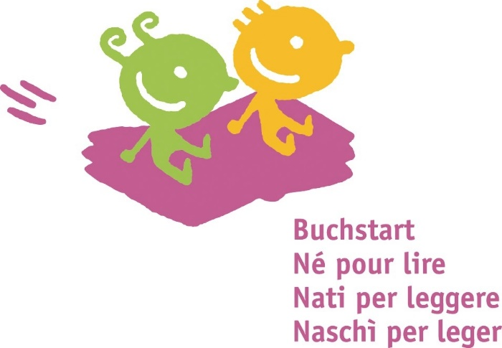
Geschichten, Verse und Fingerspiel
Für Kinder von 9 Monaten bis 3 Jahre
mit den Leseanimatorinnen des Bibliotheksteams

Montag 23. März 2020, 09.30 Uhr
Freitag, 3. Juli 2020, 09.30 Uhr
Montag, 21. September 2020, 09.30 Uhr
Freitag, 27. November 2020, 09.30 Uhr
Dauer ca. 30 – 45 Minuten

Kostenlos, keine Anmeldung erforderlich
Bibliothek Hunzenschwil, UG alte Turnhalle (Eingang Nord)

